День Музыки в начальной школе
19 октября в 3 «б» классе прошёл утренник, посвящённый Дню Музыки!
На мероприятие были приглашены родители, которые были очень довольны выступлением своих детей. Были и концертные номера, прочитано много стихотворений, проведена инсценировка басни «Квартет». Так же был устроен конкурс для родителей. Дети спели красивые песни, исполнили танец нот. Родители класса оказали огромную помощь в подготовке костюмов.
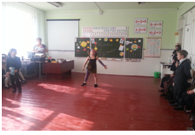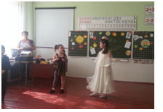
Фальшивая нота (дисгармония) встретила Фею Музыки.
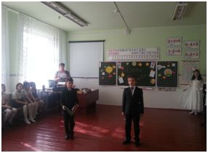
Читаем стихи, посвящённые Музыке.
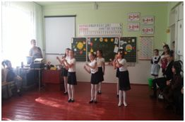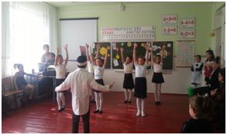
Гвоздь программы – танец ноток.

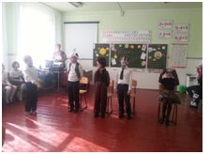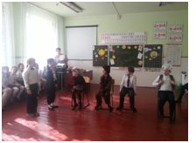
Инсценировка басни И.Крылова «Квартет».

